广州空港经济区中央商务区会展中心二期项目（标段二）幕墙及金属屋面施工专业承包
招标文件答疑纪要

各投标单位：
广州空港经济区中央商务区会展中心二期项目（标段二）幕墙及金属屋面施工专业承包（项目编号：JG2024-1766）于2024年4月18日发布招标公告，现发布本项目的招标文件答疑纪要，具体内容如下：
一、招标文件答疑部分
序号 | 提问内容 | 答复
1 | 请招标人补充对绿色施工的具体要求和标准。 | 满足《广东省住房和城乡建设厅关于建筑工程绿色施工的管理办法（暂行）》（粤建质〔2016〕242号）的规定执行）（如有新版本颁布，则按最新版本执行）的要求和标准
2 | 本项目是否有绿建建筑评审要求？如有请招标人提供幕墙及屋面等招标范围内评分项的设计要求。 | 本项目要求绿建二星，补充提供本项目“广州市绿色建筑设计说明专篇”，详见附件一
3 | 请招标人明确是否有经过第三方审图机构盖章版本的招标图纸，并且明确深化设计图纸是否需要第三方审核，若需要则审核费用由业主负责还是中标人负责？ | 深化设计图纸需要第三方审核，审核费用由中标人负责
4 | 请招标人提供BIM模型，包含表皮分格犀牛模型。 | 中标单位进场后提供
5 | 中标后本项目是否要求BIM设计，如需则BIM设计费用由业主负责还是中标人负责？ | 要求采用BIM设计，设计费用由中标人负责
6 | 请招标人提供现场已有临水临电的容量。 | 北侧和南侧变压器为1000kva，西侧变压器为800kva，供水管为de80管
7 | 请招标人明确发包人结算资料审核时间，结算审计是业主内审还是第三方审计公司审核，以及是否有政府审计。 | 按招标文件执行
8 | 请招标人明确质量保修金的具体退回时间。 | 保修期到期后退回
9 | 合同专用条款“38、工程分包”中明确“承包人可依法分包或发包”，招标文件第一章投标须知前附表第35条“分包”要求为不允许；两处要求不一致，请招标人明确本项目是否可进行分包。 | 按招标文件执行，不允许分包，合同专用条款第十一条第38款修改为“本工程不允许分包”
10 | 《工程量清单计价说明》 第16、变更及新增项目计价办法中“（2）投标清单中有类似的，按投标清单中类似项目换算主材进行计算，其他费用不变”，请招标人明确类似项目具体指哪些。 | 参考《建设工程工程量清单计价规范》和广东省颁布的《广东省建设工程计价依据》
11 | 《工程量清单计价说明》第18、主要材料调差原则及办法中仅对主体屋面的钢檩条价格进行调差，请招标人增加铝单板、铝型材进行调差。 | 按招标文件执行
12 | 本项目是否有热工计算书、结构计算书？如有，请招标人提供。 | 不提供，设计院负责本阶段施工图纸的结构安全性及节能满足相关规范要求
13 | 请招标人提供主体结构模型。 | 中标单位进场后提供
14 | 请招标人提供建筑图及结构图。 | 中标单位进场后提供
15 | 请招标人提供拉杆幕墙下部收口节点、拉索部位连接节点。 | 无拉索幕墙；拉杆底部位于2.4米标高，详见7&8-QS-03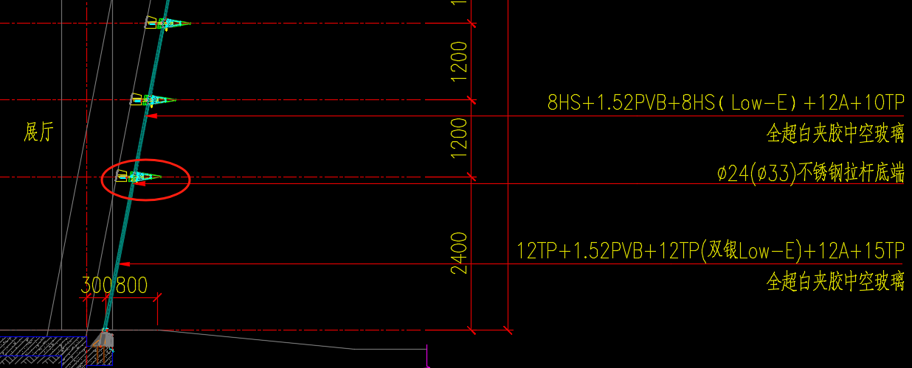
16 | 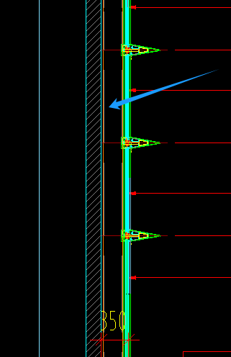  幕墙图纸中3#大样墙身8（详见下图），按照该玻璃系统理解，玻璃需在室内安装，该部位是否有墙体，如有墙体则会造成无法安装玻璃和扣盖，请招标人明确。 | 有墙体位置为室外安装，详见节点JD-205  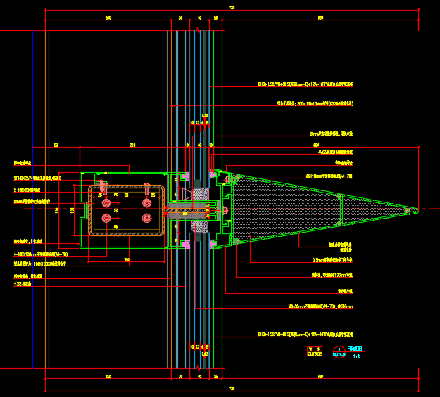
17 | 幕墙节点JD101（详见下图），该模具较大，开模困难，可否自行优化，如其他装饰线条有类似情况是否均可自行优化。  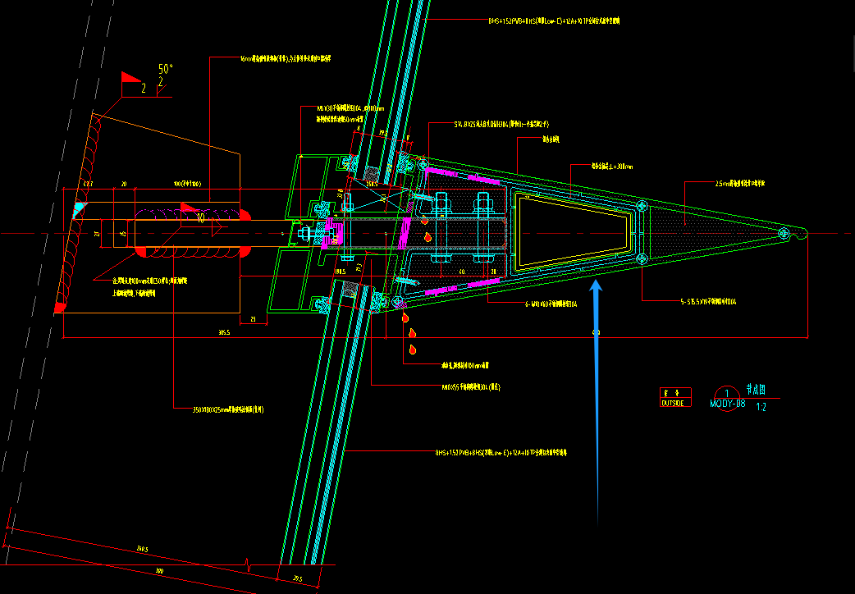 | 可对内部构造进行深化，但不得改变外观

二、招投标活动日程安排（如有）
（一）本项目原定招投标活动日程安排等如需作相应调整，具体时间及场地安排请各投标人密切留意广州公共资源交易中心公布本项目的日程安排，投标人可登录广州公共资源交易中心网站首页，点击“建设工程”专栏中的“项目查询（活动安排、答疑纪要）”，输入项目编号或项目名称查询最新信息。
（二）本文件作为招标文件的一部分,各投标单位应仔细阅读本纪要,认真编制投标文件。

广州新中轴建设有限公司
2024年4月 日

